2024年3月1日今日动态
今天是星期五，晴天。共有19位小朋友来园，请假6人，其中蔡娅宁请事假，程诺、顾语汐、刘郑勋、褚浩宸、易筱曦请病假。
周发展目标：
1.初步了解自己成长的变化，尝试用较完整的语言讲述自己的进步的地方。
2.为自己的成长与进步感到高兴。
一、区域游戏
姓 名 | 区域 | 游戏内容 |  | 姓 名 | 区域 |  | 游戏内容
张梓祎 | 建构区 | 潜力玩具二维码 |  | 徐燃 | 图书区 |  | 阅读
丁秋铭 | 科探区 | 青蛙弹跳赛 |  | 郭静悠 | 娃娃家 |  | 扮演妈妈
吴燚 | 娃娃家 | 扮演爸爸 |  | 夏一心 | 美工区 |  | 绘画舞会
梁佳硕 | 建构区 | 潜水艇 |  | 殷颂惜 | 美工区 |  | 绘画
金文哲 | 建构区 | 建构火车 |  | 顾羽汐 | 请假
刘郑勋 | 请假 |  |  | 顾晨怡 | 万能工匠 |  | 秋千
张铭昊 | 益智区 | 图形拼拼乐 |  | 易筱曦 | 请假
熊梓轩 | 益智区 | 图形拼拼乐 |  | 王婉苏 | 美工区 |  | 彩泥
程诺 | 请假 |  |  | 徐旻玥 | 科探区 |  | 青蛙弹跳塞
孙思淼 | 建构区 | 加油枪 |  | 汪雪婷 | 美工区 |  | 彩泥
官同羽 | 益智区 | 分豆豆 |  | 张竹青 | 娃娃家 |  | 厨师
褚浩宸 | 请假 |  |  | 蔡娅宁 | 请假
赵奕承 | 建构区 | 桥、隧道
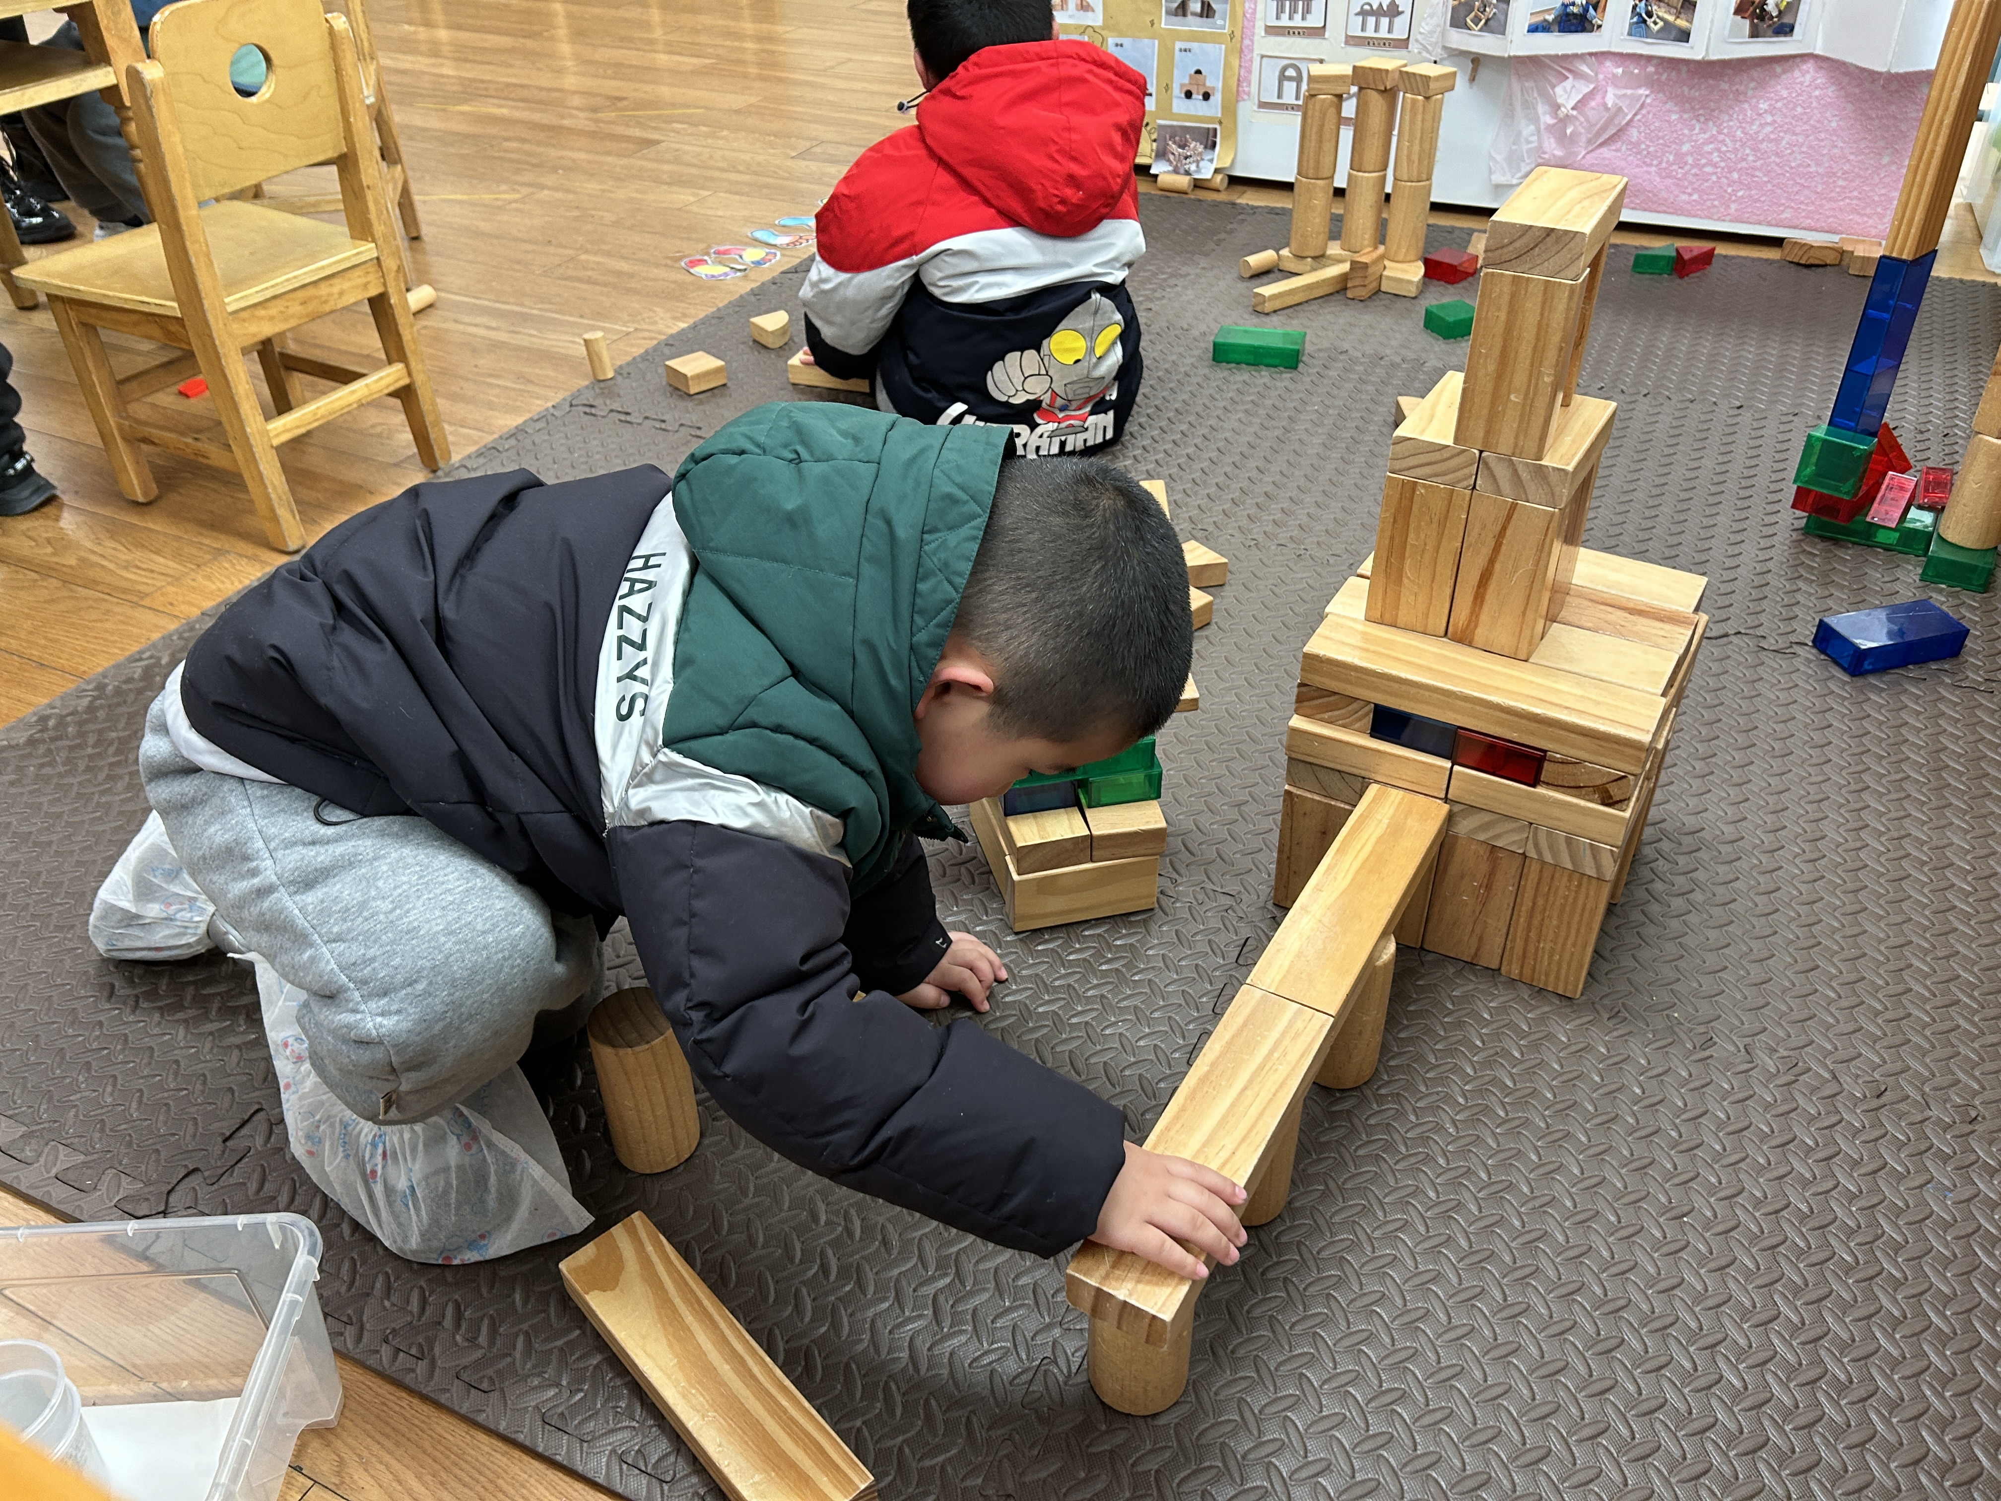 |  |  | 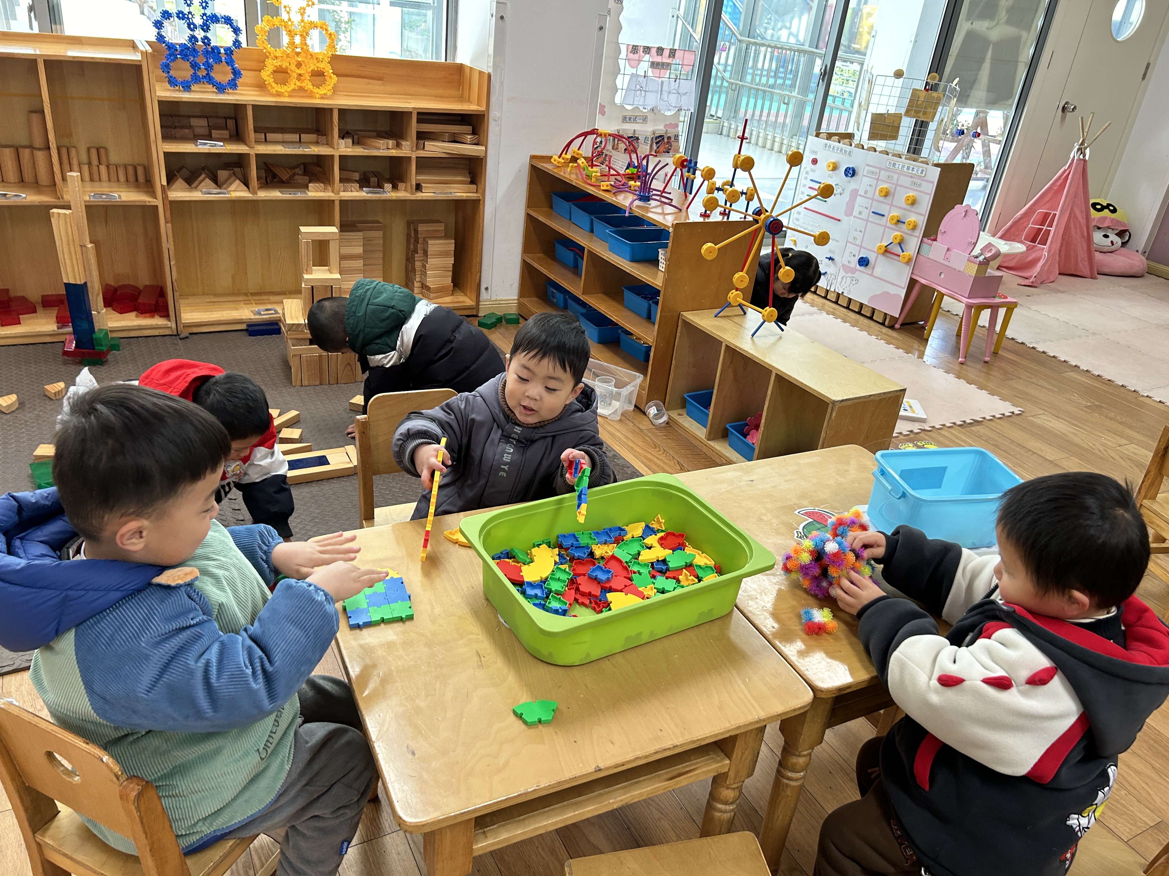 |  |  | 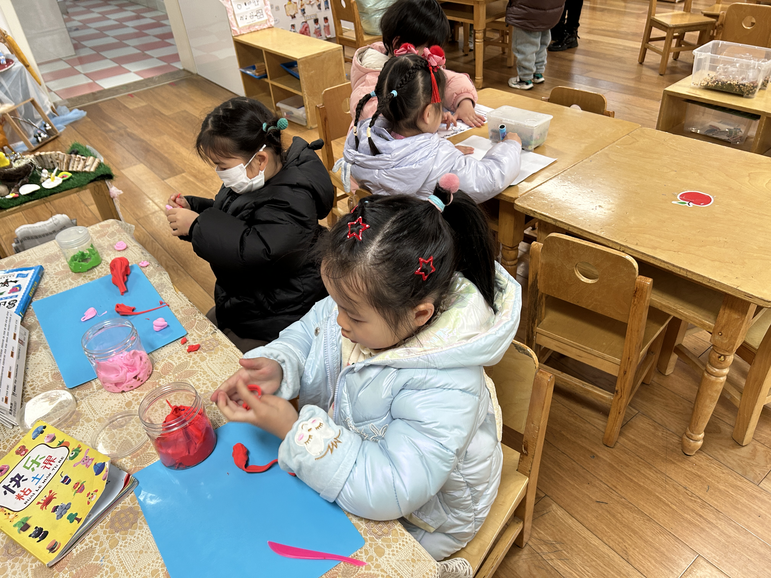
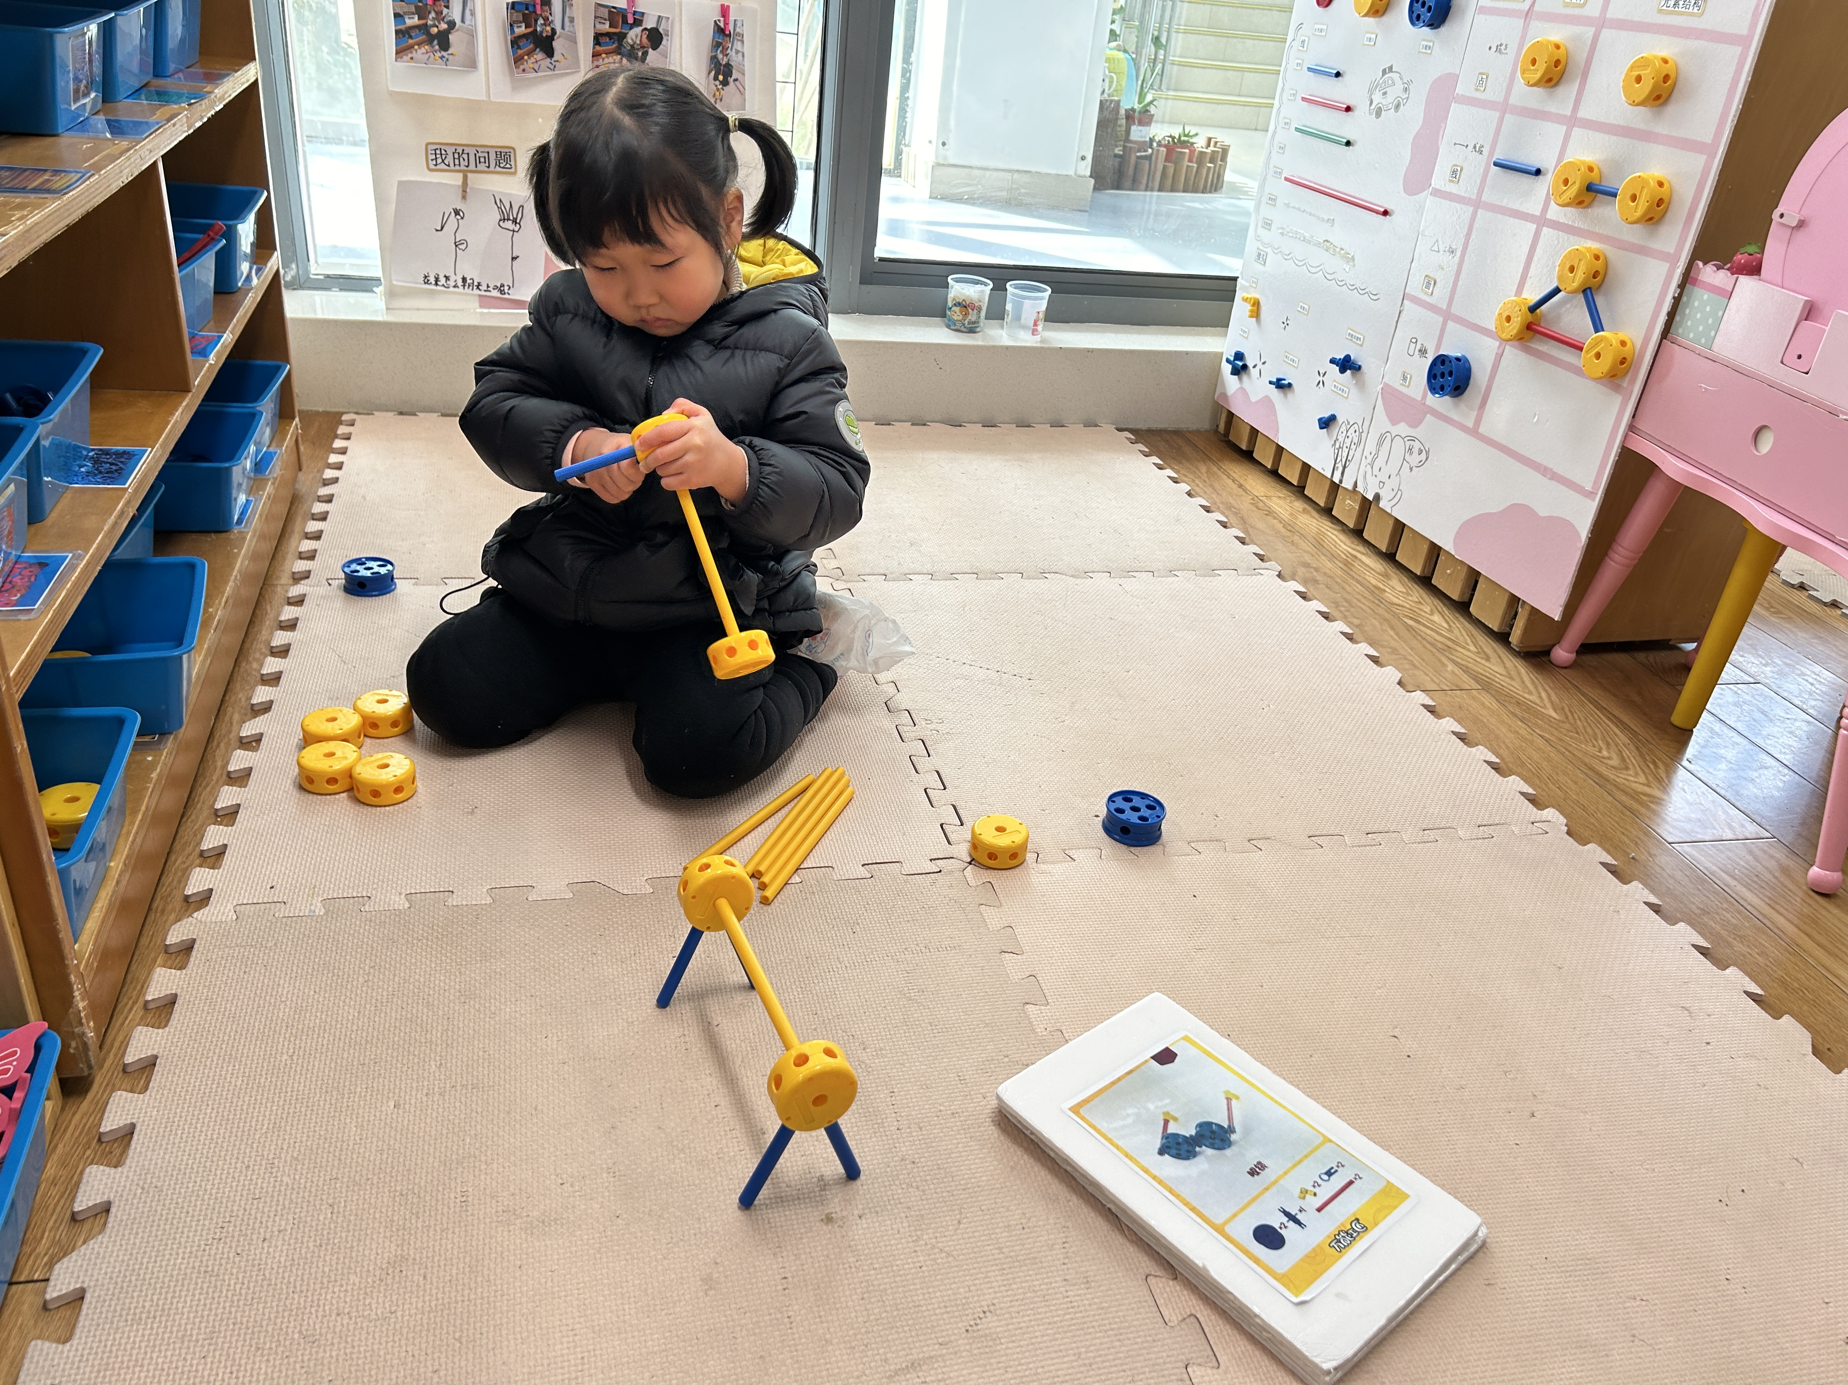 |  |  | 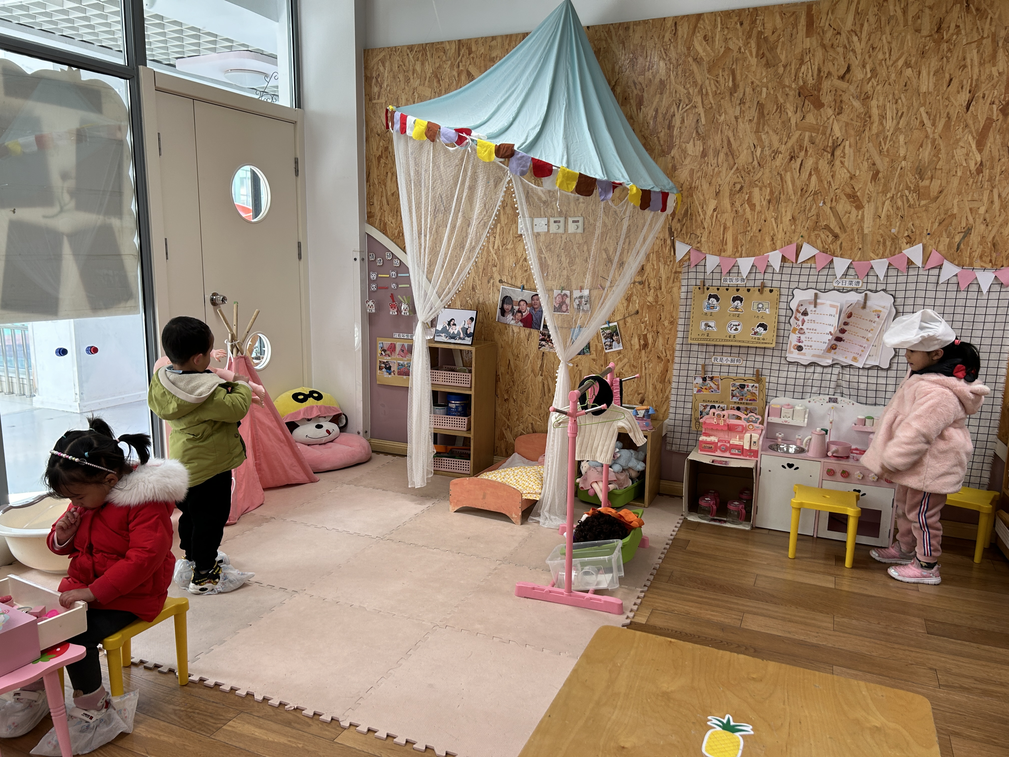 |  |  | 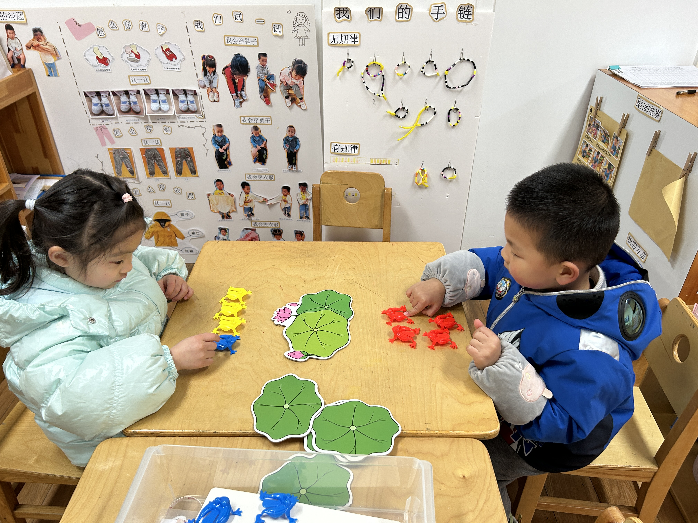
二、户外活动
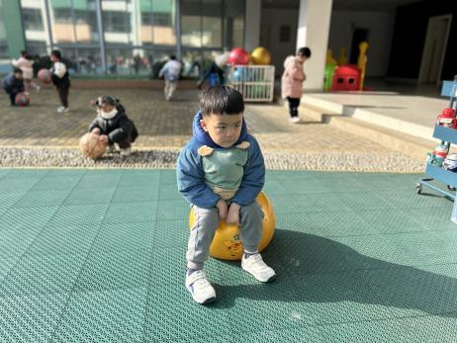  我会抓羊角球啦 | 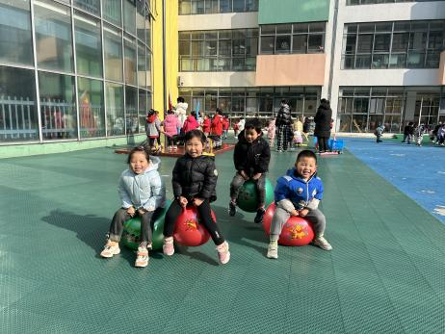  我们来比赛。 | 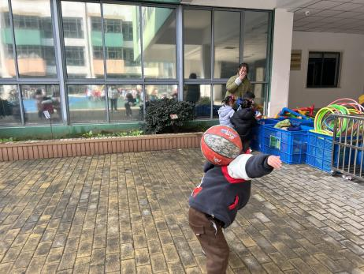  我用肩膀接住了球。
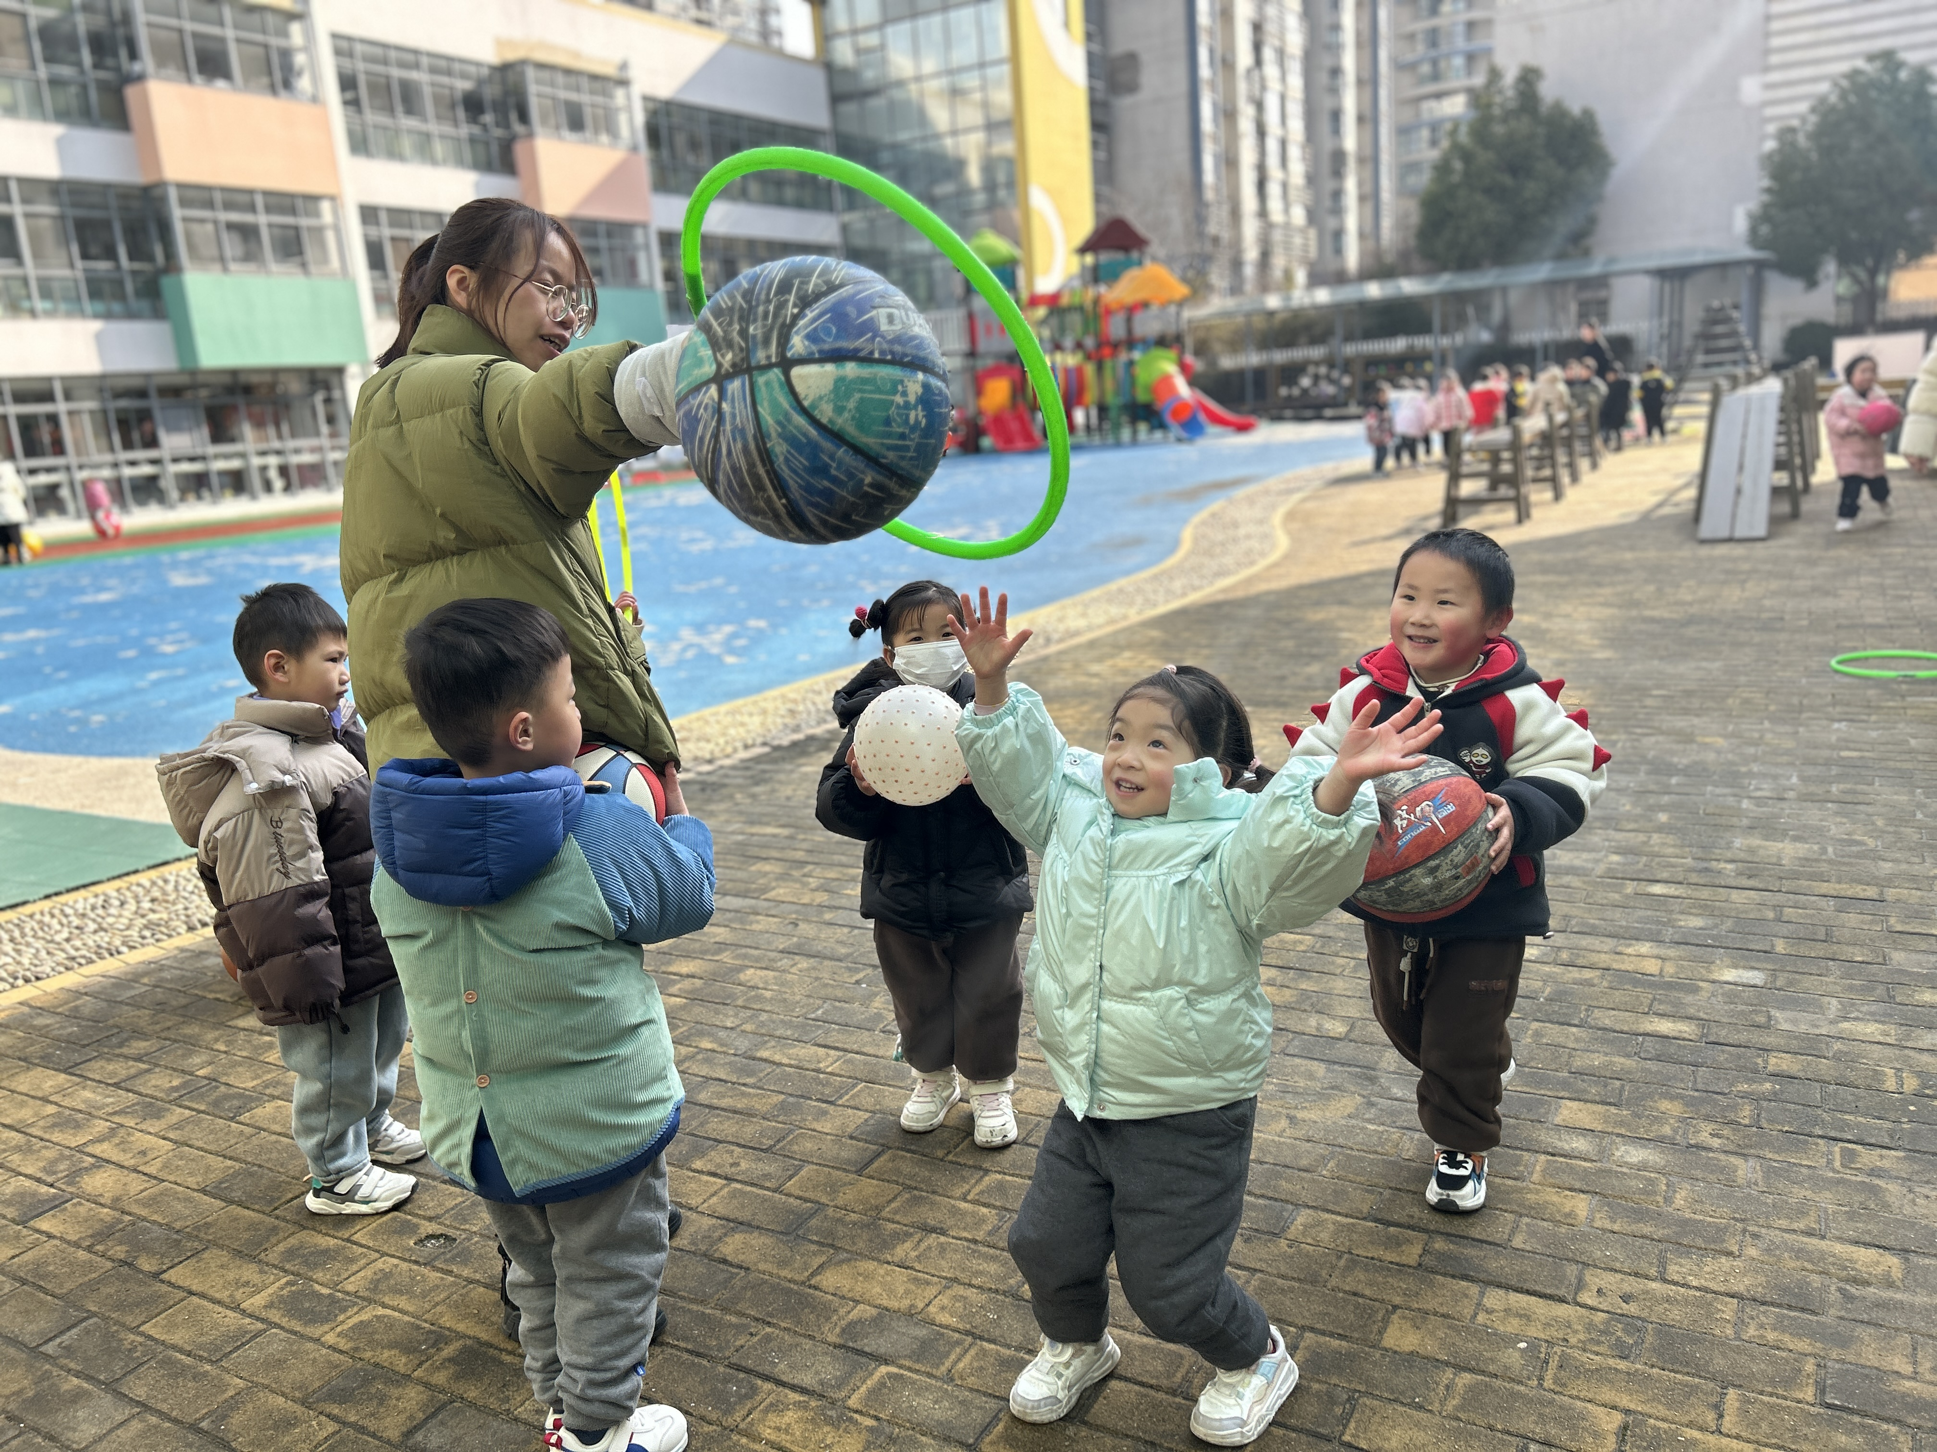  挑战高难度。 | 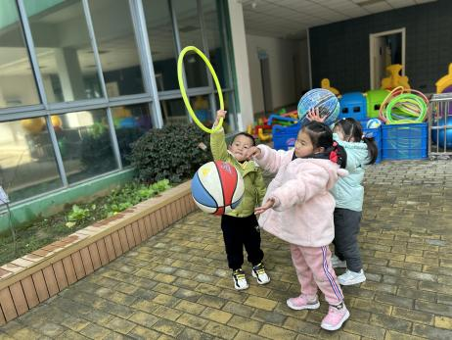  小伙伴合作玩游戏。 | 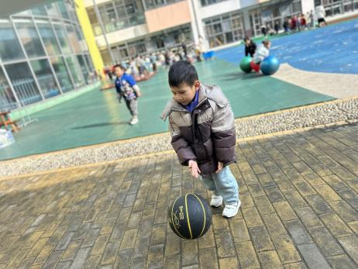  皮球一扔，我来追。
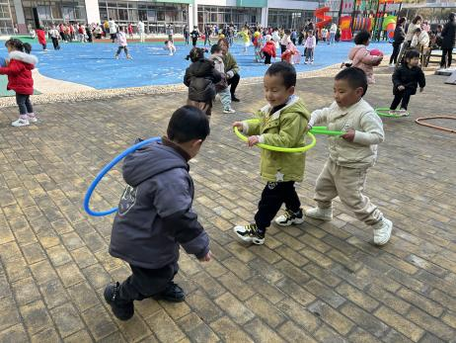  开火车啦。 | 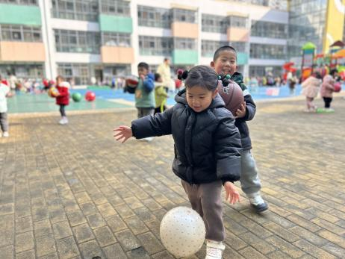  刺毛球弹跳力不足。 | 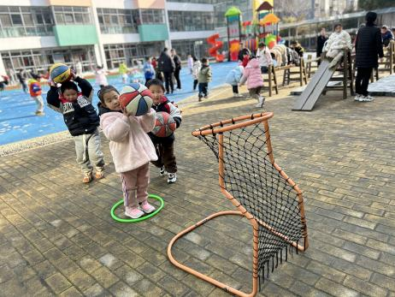  瞄准，投！
三、社会《我是怎样长大的》
孩子的成长凝聚了父母和长辈最无私的爱。家是孩子成长的沃土，浓浓的亲情就是温暖的阳光和温润的清泉，在这种环境下长大的孩子懂得爱与被爱，充满亲情的家庭环境有利于孩子成长为一个具有健全人格特征的人。认识和了解自己成长的历程，有利于孩子正确认识和理解自己与家庭的密切关系；知道自己的成长离不开家庭，懂得感激父母长辈的养育之恩，并能在生活中以恰当的方式表达对父母长辈的尊敬、感激，关心、孝敬父母长辈。
表扬这些小朋友初步了解自己成长的过程：张梓祎、熊梓轩、孙思淼、官同羽、郭静悠、夏一心、殷颂惜、徐旻玥、汪雪婷、张竹青
表扬这些小朋友能通过回忆和体验自己长大的过程，懂得关心妈妈：吴燚、顾晨怡、王婉苏、丁秋铭、赵奕承、徐燃、张铭昊、梁佳硕、金文哲、
四、家园配合
1.周一～周四，延时班放学时间：16:30，周五没有延时班，统一放学时间：15:30。
2.因病请假的小朋友较多，在家注意多开窗通风，让空气流通；选择合适的时间、地点进行适量的运动。希望生病的小朋友们快快恢复好，我们都在幼儿园等着你们哦～

